Tecnología de contenedores :
1 : Introducción :
Los contenedores son una forma de virtualización del sistema operativo subyacente y hace que la aplicación en contenedor perciba que tiene el sistema operativo (incluidas la CPU, la memoria, el almacenamiento de archivos y las conexiones de red) para cada una.
Un solo contenedor se puede usar para ejecutar desde un microservicio (las aplicaciones se dividen en sus elementos más pequeños e independientes entre sí ) hasta un proceso de software a una aplicación de mayor tamaño (enfoque tradicional). No podemos confundirlo con una maquina virtual ya que el contenedor depende de la maquina en la cual se esta ejecutando para ejecutar el lenguaje.
Es importante saber que la imagen base sea coherente con el fin de que el contenedor se puedea implementar y ejecutar en cualquier lugar.
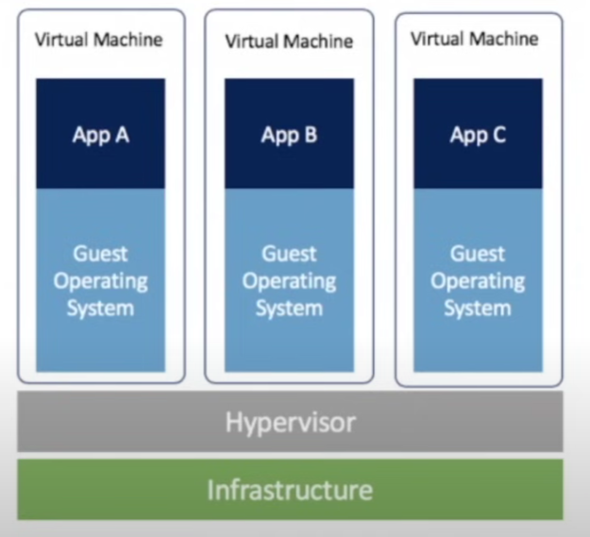
En la maquina virtual corremos nuestra aplicacion con el ssoo y si queremos ejecutar otra aplicacion vamos a iniciar otra maquina para desplegar la aplicacion , con su sistema operativo y su kernel (en cada aplicacion).Todo esto se correrá bajo un hipervisor y una infraestructura como puede ser un servidor fisico.
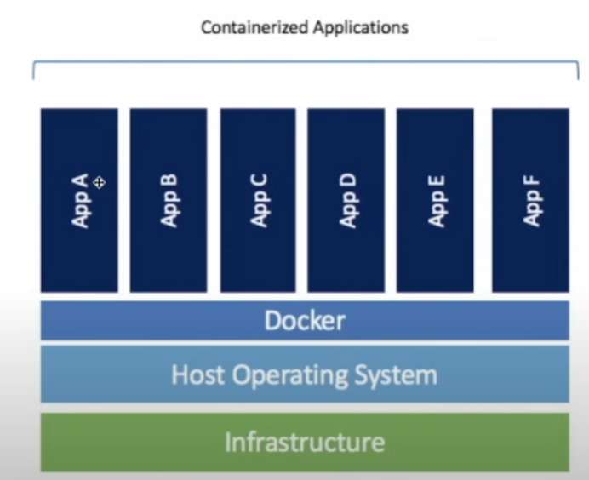
En docker vamos a tener grandes similitudes con la maquina virtual a excepcion de que el kernel que utiliza cada uno de los contenedores (App A-F) es el mismo y se hereda en el host.De otra forma podemos decir que el host es el que se encarga de pasar el kernel y compartirlo para las aplicaciones.
- Un contenedor windows solo puede correr en un servidor que tenga kernel de windows.
- Un contenedor linux solo puede correr en un servidor que tenga kernel de linux.
No hay que asustarse , docker deskptop se encarga de que podamos ejecutar "una pseudomaquinavirtual con mínimos" de forma que ese kernel será compartido por el host enviando el kernel correspondiente a las aplicaciones.

1.1 : Ventajas y desventajas:
Potabilidad : Los contenedores normalizan la ejecución de su aplicación correspondiente siempre y cuando este bien construido y tenga una estructura sólida , esto por regla general evita problemas de incompatibilidad por versión en cualquier entorno en el que vaya a ser ejecutado ya que permite la portabilidad entre diversas plataformas de sistema operativo y en la nube.
Escalabilidad rápida : Los contenedores no tienen sobrecargas como las maquinas virtuales su naturaleza rápida y ligera permite que puedan iniciarse y detenerse rápidamente.

Desventajas:
Orquestar : Hay que tener cuidado con el trafico , cuando estos alcanzan un pico de sobrecarga necesitamos optar por otras medidas , la orquestación es una buena practica ya que nos permite simplifica el suministro, la implementación y la administración de aplicaciones en contenedores.

Otras tecnologías de contenedor:
2.0ºCreación de una imagen Docker:
Para iniciar un Docker lo primero que necesitamos es una imagen , esta imagen esta compuesta de un OS (distribución de un SISTEMA OPERATIVO) , software (librerías) y app(código)
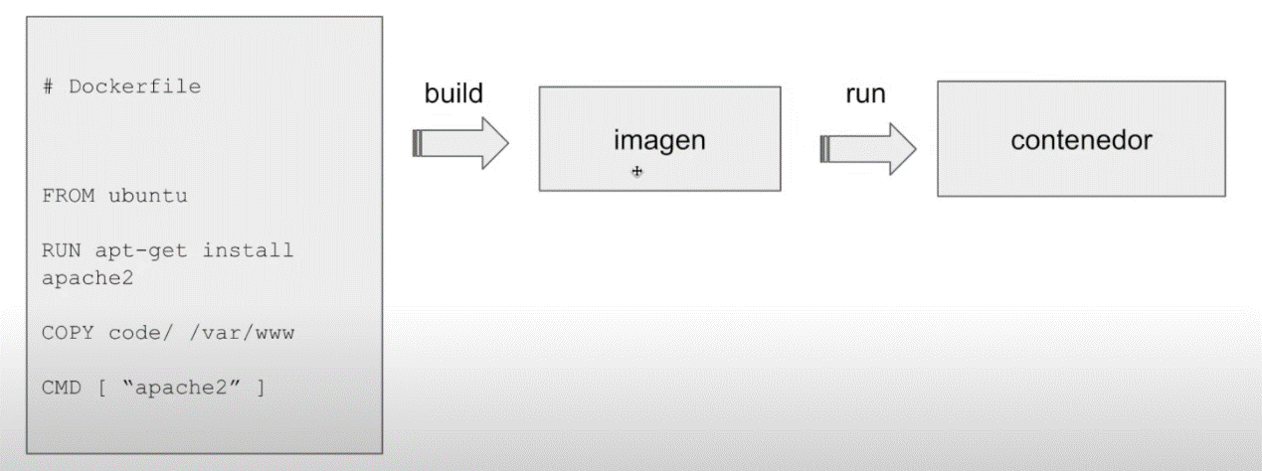
el comando build nos construye la imagen, la bueno que tiene docker es que esta imagen puede ser creada por nosotros o por otra persona. De forma que el de las otras personas va a estar ya mas iniciado (sofware) o crear la nuestra con los requisitos justos .
el comando run se encarga de levantar el contenedor.
Comandos :
run contiene a pull , pull descarga y run lo inicia.

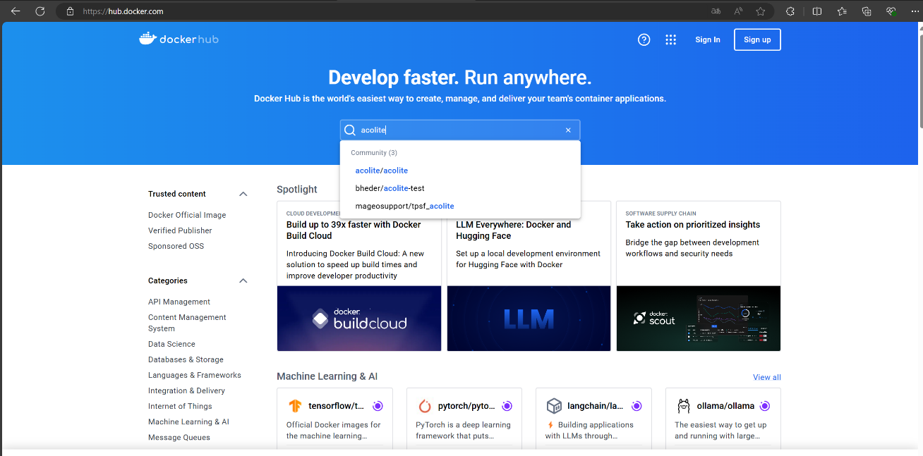

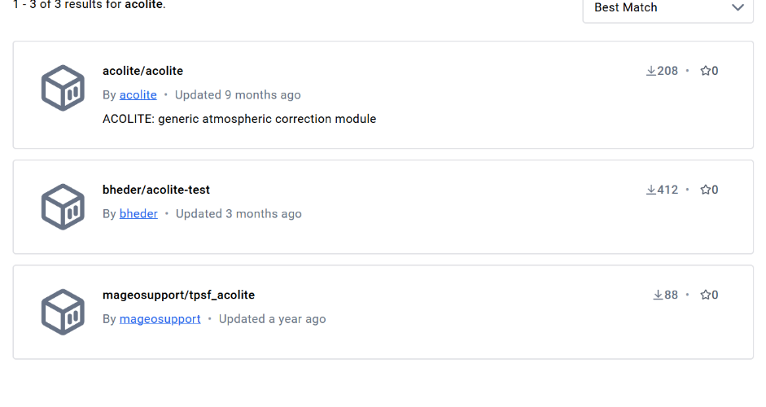
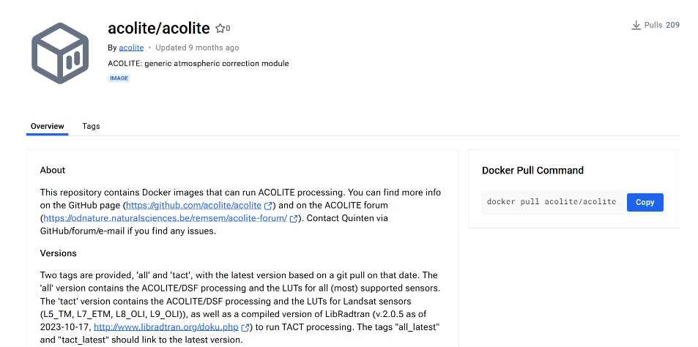
Los tags se utilizan para obtener distintas versiones esto es importante ya que si no ponemos nada por defecto se "descargará la ultima imagen" , a continuación mostramos en un ejemplo por que es bueno usar una versión en especifico de docker .
Hemos usado el comando que nos daba al principio de acolite , sinembargo esta no es descargada en powershell y nos indica que miremos la ayuda para obtener mas informacion pero si pinchamos en la pestaña Tags obtendremos versiones especificas de la imagen,las cuales no me han dado ese error de descarga.
Es un ejemplo muy simple ya que enrealidad si usamos la ultima version antes de ejecutarla tendremos que hacer un pull para comprobar si hay nuevas capas para descargar en la version.

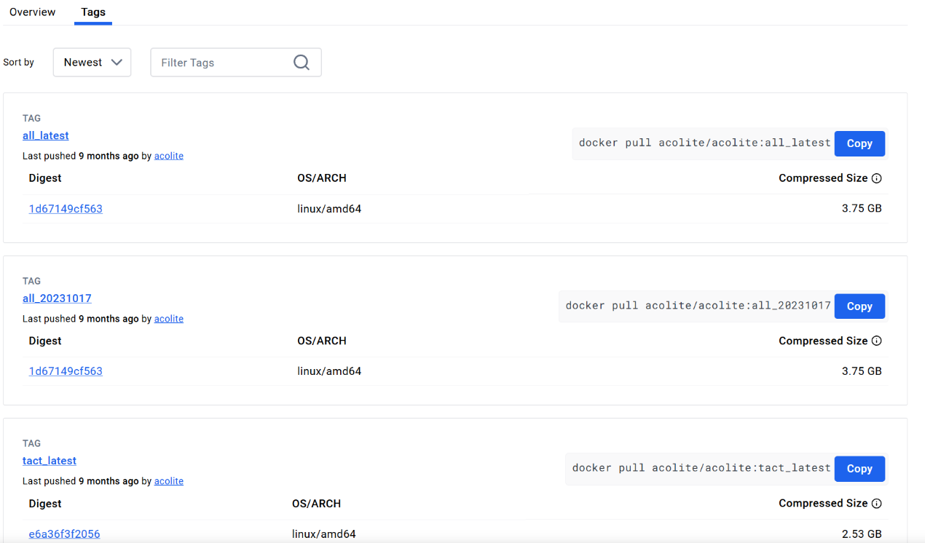
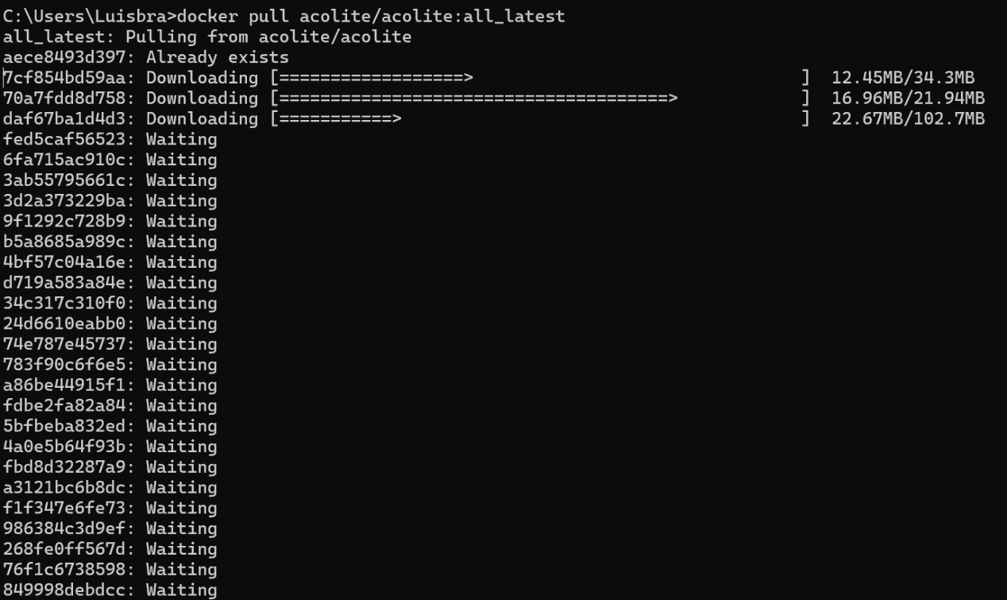
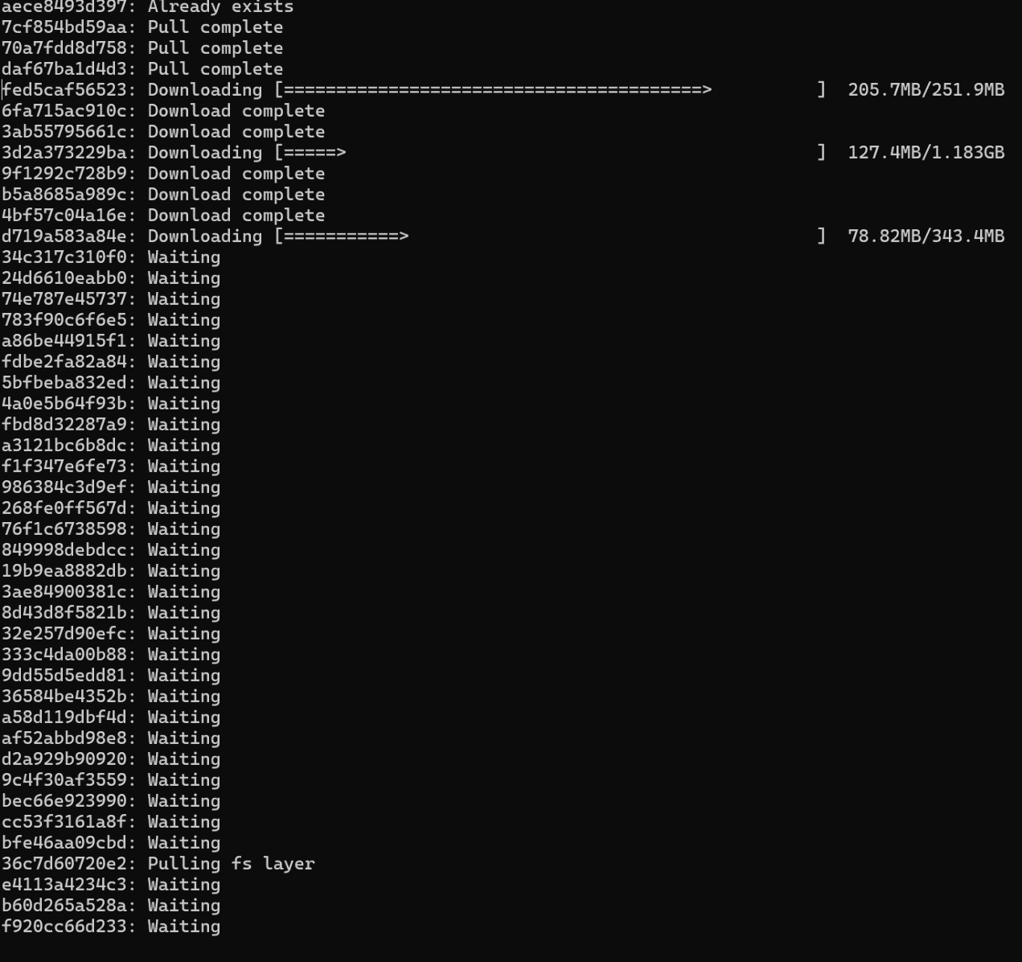
Como podemos apreciar eligiendo una versión especifica el comando no obtuvo problemas para descargarse (pull) o descargarse y ejecutarse (run).Sin embargo tenemos que tener en cuenta que estos comandos se han producido en un momento t de forma que si pasa por ejemplo un año y nosotros usamos esa imagen en nuestro Dockerfile :
From acolite/acolite:all_latest -> Si posteriormente nosotros usamos run nuestra maquina asumirá que tenemos la última versión y esta no se actualizará. Sin embargo esto puede dar cabida a perder la propiedad de usar la misma imagen ya que por ejemplo yo si he descargado la última versión y posteriormente un compañero construye ese contenedor y ha pasado un año. Las versiones no tendrán el mismo espacio ya bien sea mínima (contine menos librerías) o por el contrario que sea máxima (contiene las librerías del anterior mas las nuevas).
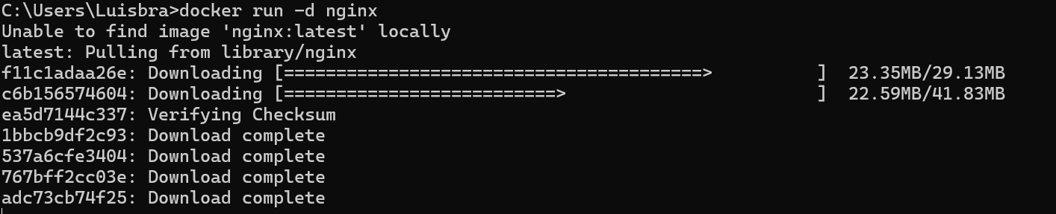
En este ejemplo vemos como a partir de la imagen nginx esta se descarga y posteriormente se ejecuta, para ello vamos a ver otros comandos importantes y sus diferencias, posteriormente usaremos este a modo ejemplo para ver comandos básicos.

docker ps :Nos muestra los contenedores que están corriendo.
docker ps -a :Todos los contenedores que corrieron hace tiempo , no vamos a ver todos los contenedores que hemos corrido ya que docker tiene un garbage collector.
En el contexto de Docker, el garbage collector (recolector de basura) es el proceso que elimina blobs del sistema de archivos cuando ya no están referenciados por un manifiesto. Los blobs pueden incluir tanto capas como manifiestos. Los datos del registro pueden ocupar cantidades considerable de espacio en disco. Por ello es primordial que cuando usemos dockers al finalizarlos realicemos los siguientes comandos :
METER LOS DOS COMANDOS.

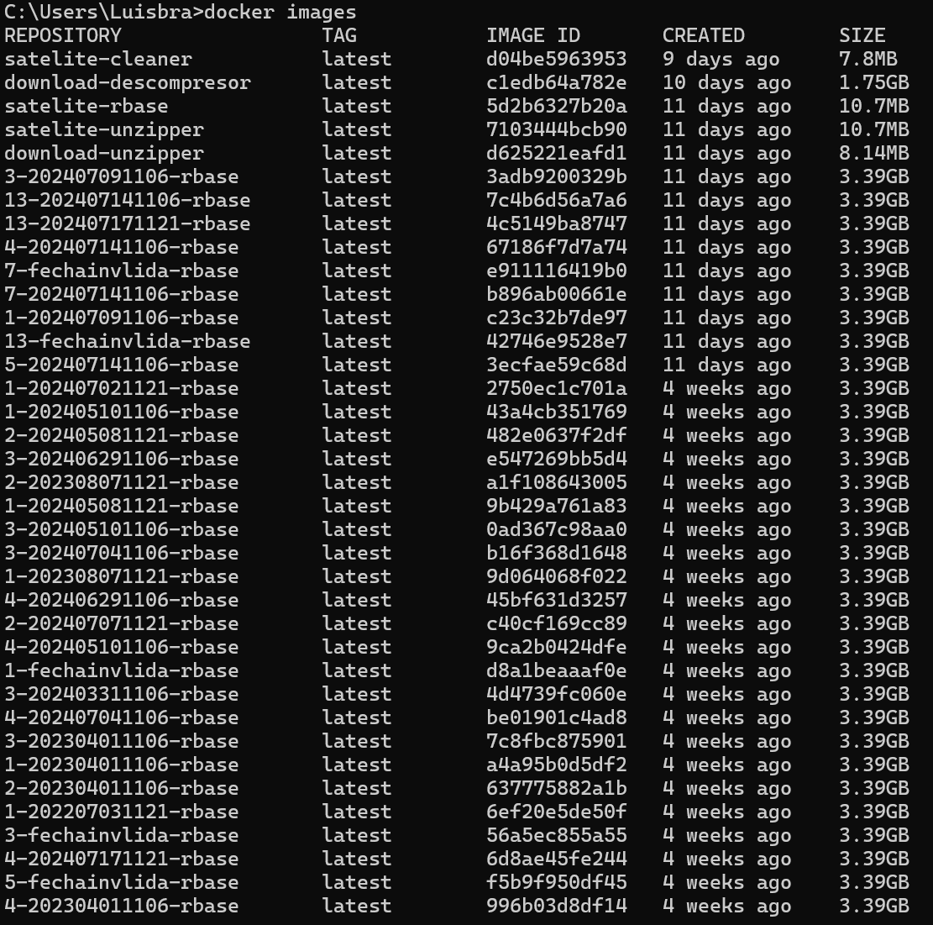
Se puede apreciar en las imagenes anteriores como cada docker tiene un id y un tag asociado.
comando docker images : nos da las imagenes que tenemos
Para construir una imagen con una etiqueta especifica se usa el comando build . -t version1 ,
este comando hará que la imagen del docker tenga id = version1 .

Otro comando importante es Execute que inicia una ejecucion sobre un contenedor que se esta ejecutando en cambio el docker run ejecuta un contenedor nuevo apartir de una imagen.
Podríamos decir pues que
Otro comando importante es stopt ID1 ID2 ID3 ... IDN que para el conjunto de contenedores asociados a un ID.
docker run -d ID
docker -log
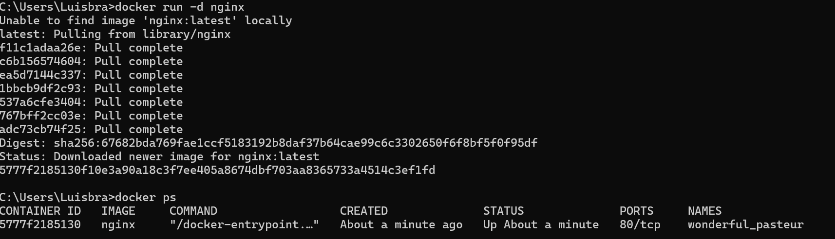
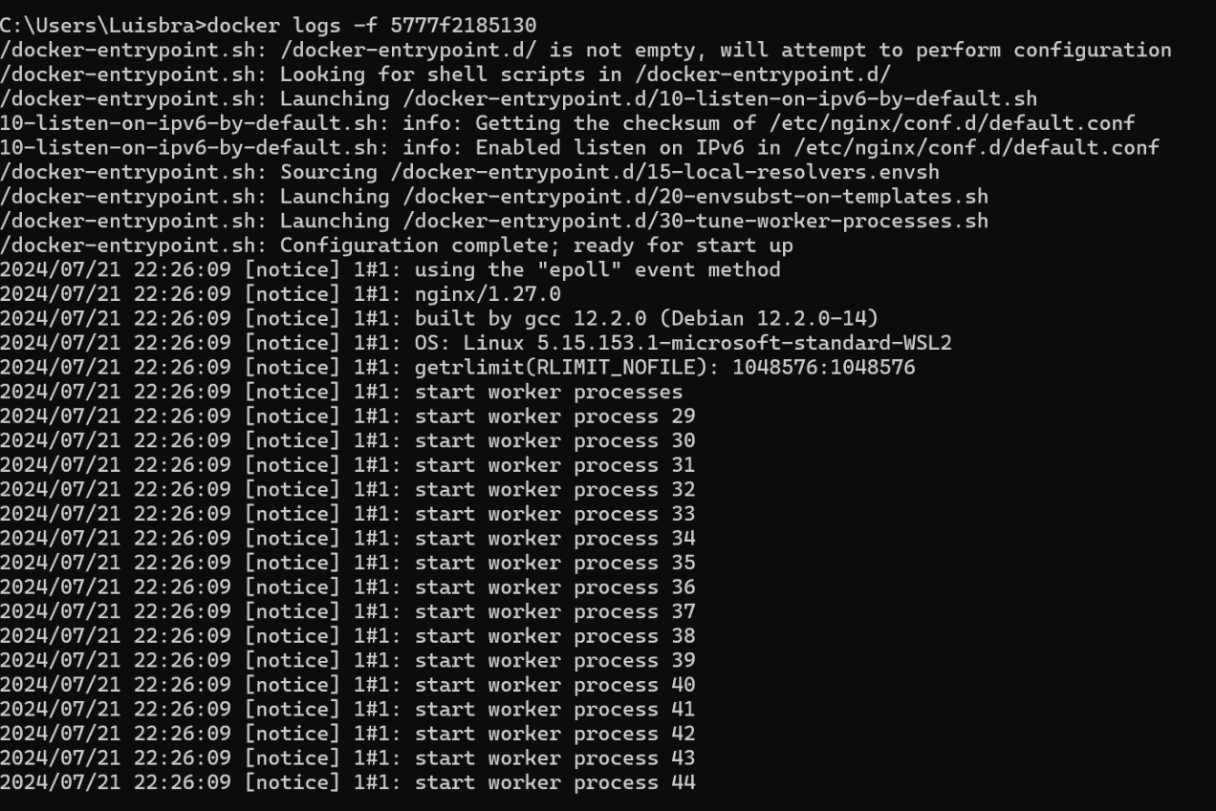
Podemos observar como mediante el ID de la imagen con el comando run -d posteriormente podremos retornar los logs.
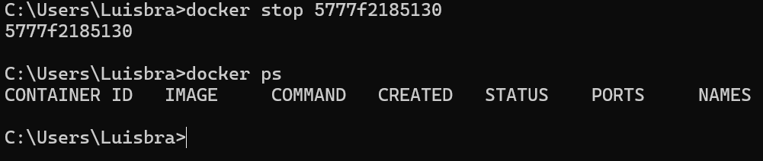
aquí podemos observar como el Docker ha sido parado.

2.1ºCreación de un Docker:
Para crear un Docker necesitamos una imagen como se mostro anteriormente .
Estas imágenes sirven para usar siempre la misma y construir nuestra propia imagen con el fin de evitar problemas de compatibilidades futuros. No podemos confundir la imagen con ninguno de los archivos siguientes. La imagen es por así decirlo una replica del SSOO con recursos mínimos. Antes de escoger una imagen esta bien leer la documentación.
en función del código que queramos usar.
A continuación vamos a nombrar 3 archivos, uno de ellos es un script (main.ext) el cual estará escrito en su lenguaje correspondiente (indicado por .ext) y los otros dos archivos sirven para crear el contenedor y levantarlo. (yml)

- Un archivo ‘Dockerfile’ (un archivo Docker que tendrá las instrucciones necesarias para crear el entorno).

- Un archivo ‘Docker-compose define los directorios de trabajo asi como las variables usadas

- Un archivo ‘main.ext’ (un archivo de ext que queramos procesar, puede ser R , Matlab , Python…).

Debemos tener en cuenta que las funciones de un Dockerfile y las del archivo docker-compose son distintas. El Dockefile te sirve para construir tus propias imágenes (plantillas para contenedores). Puede ocurrir que nuestro docker-compose.yml no utilice ninguna imagen personalizada y en este caso mismo no hay problema de utilizarlo sin algún Dockerfile.

2.1º Archivo Docker-compose:
version: '3.8' #Version de Docker que usamos.

services:
service1:
# Configuración del servicio 1
# Aquí se especifica la construcción del Dockerfile
build:
context: .
dockerfile: Dockerfile
networks:
- network1
volumes:
- volume1:/path/in/container

service2:
# Configuración del servicio 2
# Aquí se especifica una imagen existente en lugar de construir un Dockerfile
image: myimage:latest #La imagen Docker que vamos a usar
networks:
- network1
volumes:
- volume1:/path/in/container

networks:
network1:
# Configuración de la red 1
driver: bridge

volumes:
volume1:
# Configuración del volumen 1
driver: local

2.2º Archivo Docker: Lo denotaremos como imagen base ,su estructura seria de la siguiente forma :
# Usar una imagen base con las herramientas necesarias
FROM imagen_que_queremos_usar #Siempre comienza con FROM

# Establecer el directorio de trabajo
WORKDIR /app

# Instalar unzip
RUN apk add --no-cache unzip

# Crear la carpeta donde se descomprimirán los archivos
RUN mkdir -p /app
# Copiar los archivos ZIP a la imagen Docker
COPY ./zips /app/zips

# Dar permisos de ejecución al script
RUN chmod +x /app/script.sh

# Comando para ejecutar el script al iniciar el contenedor
CMD ["./script.sh"]

3ºRelaciones entre Docker-compose y DockerFile y procesos en el codigo:
Como podemos observar en el esqueleto de Docker-compose (2.1) la imagen puede ir directamente en este archivo. A continuación, mostraremos un ejemplo de su uso en nuestro código.

Primero vamos a mostrar nuestra carpeta témplate para explicar que archivos necesitamos para una mejor explicación:

Los archivos que nos interesan en este caso son : settings-zoom.txt.tpl y acolite-zoom-docker-compose.yml.tpl
De forma que el “script” es el archivo settings-zoom.
Docker-compose es acolite-zoom-docker-compose.

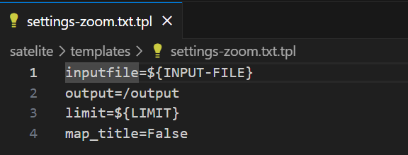
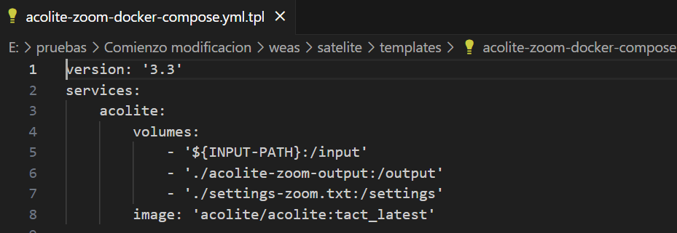
Ahora vamos al código para ver como ejecutar el Docker:
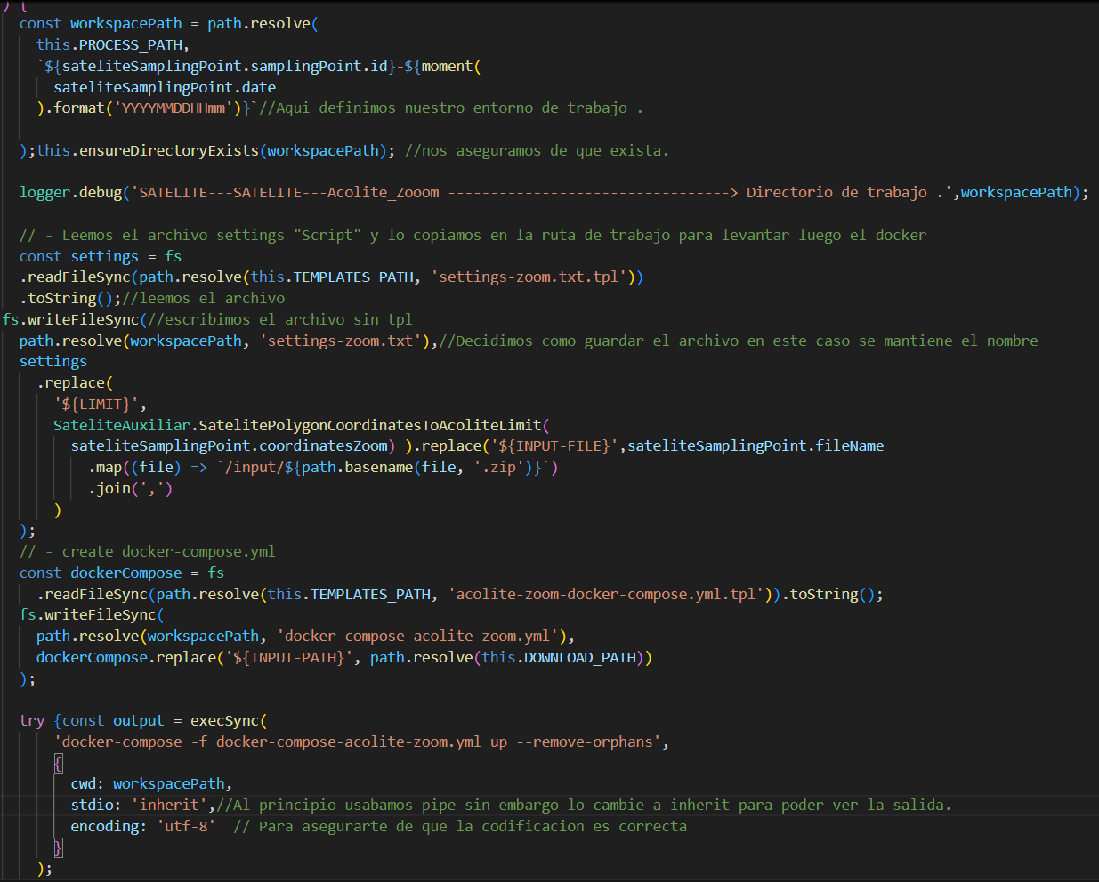
En nuestro proyecto los archivos correspondientes a docker son los que se encuentran en la carpeta weas/satelital/templates
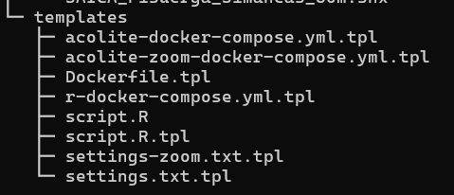
Nota : También se puede construir directamente la imagen Docker , aun que una buena práctica es tener su compose correspondiente para pasarle la raíz del directorio sobre el cual se levantara el contenedor así como su salida .

El docker expuesto coge en este caso el limite de acolite zoom y su interpretación es la siguiente :

Nuestro directorio input = directorio de una imagen satelital descomprimida weas/tpm/downloads/carpetaimagen
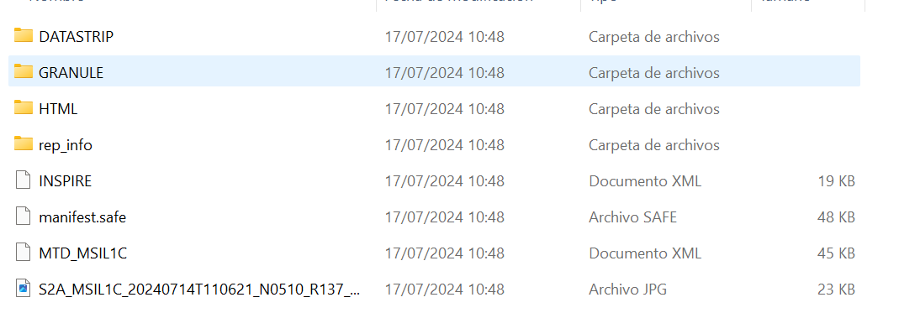
( Carpeta de la imagen descomprimida. )
Nuestro directorio output : directorio de trabajo weas/tpm/downloads/carpetaimagen
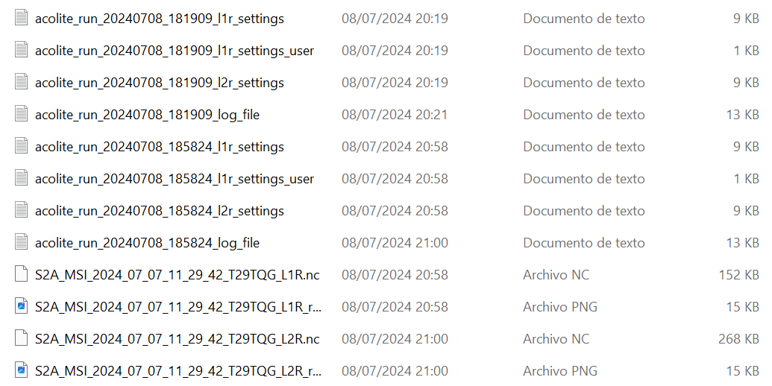
Lo que le estamos diciendo en el código es que nos genere las imágenes procesadas de forma que hemos generado a partir de la imagen A las otras dos imágenes :
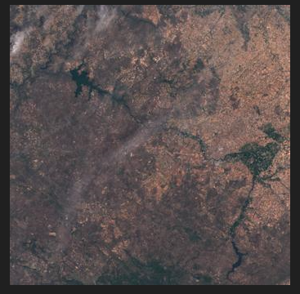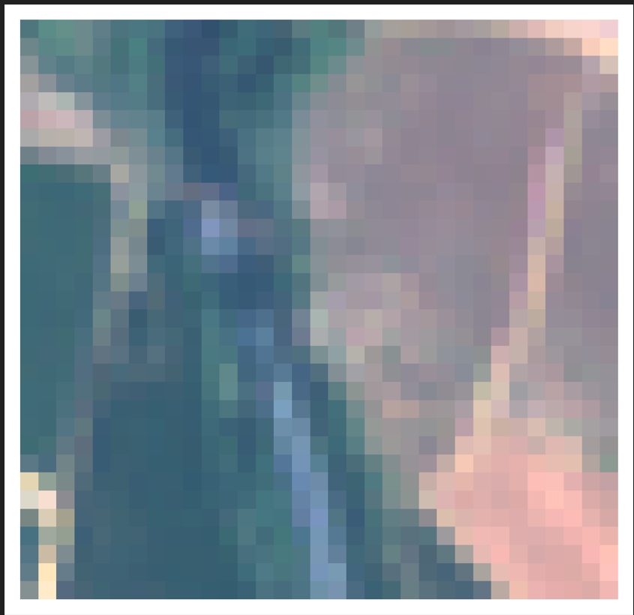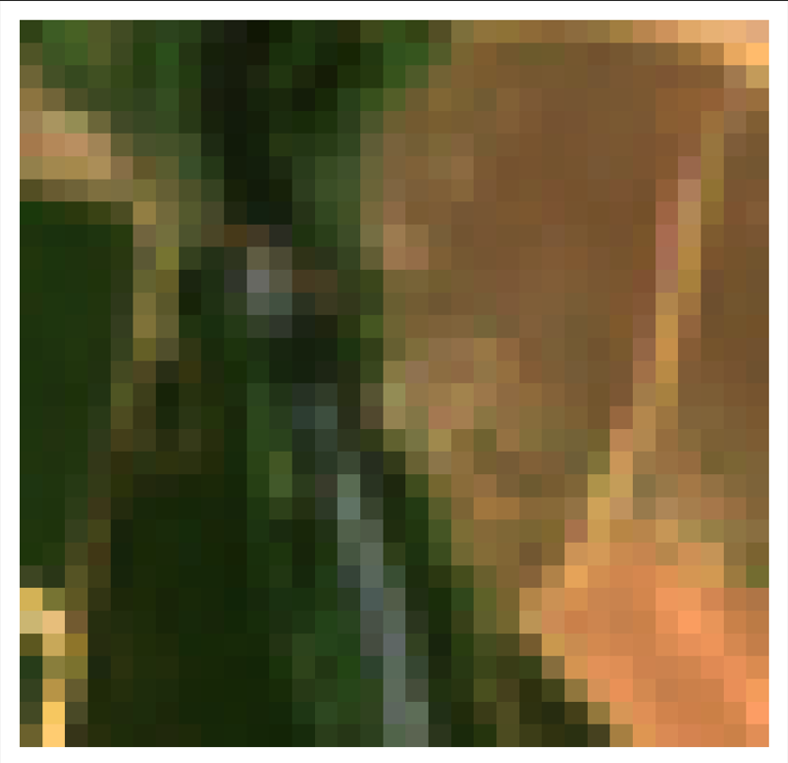
(Imagen global) (Conjunto de imágenes generada con acolite)

De las imágenes anteriores la que guardamos finalmente de zoom es la de la derecha ya que contiene correcciones para que se vea con menos ruido.

Algo que no tiene ese settings pero es necesario para el procesado en acolite son
- EARTHDATA_u=${EARTHDATA-USER}
- EARTHDATA_p=${EARTHDATA-PASSWORD}
Las cuales se ejecutan en el settings de la imagen espacial del área especificada ya que la imagen anterior corresponde a una muestra .

Para el caso de satélite reverse vamos a plantear un ejercicio : Supongamos que no queremos sacar los parámetros y solo queremos recuperar estas imágenes satelitales , trasladar la estructura de acolite-zoom a acolite sin zoom (es importante ejecutar acolite-zoom tras acolite ya que este le pasa el usuario y la contraseña para poder utilizar dicha aplicacion).

Como se observa anteriormente los archivos tienen una extensión TPL , la cual sirve para guardar plantillas que posteriormente serán usadas si dicha extensión. INDAGAR?¿

Problema : Queremos buscar en una carpeta que tiene la siguiente estructura

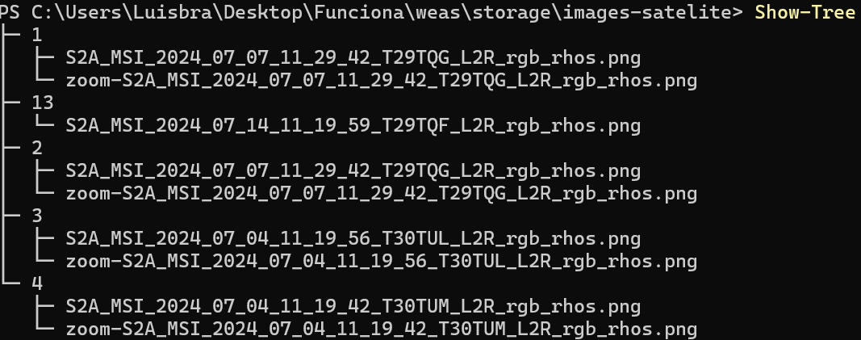
Queremos un script que escriba un json de la siguiente estructura : {
Sampling_point : id ,[(fecha,izq,der)]}

Script en bash y por otro lado en Python para localizar imágenes

Dockers en el código : (posterior a la explicacion)
Función primogenea a base de [archivo,[remplazar,por]] ts no dispone de tuplas luego para su implementación deberíamos de hacerlo de la siguiente forma.

Codigo auxiliar :
Función en powershell para ver árbol de directorios :
function Show-Tree {
param ( [string]$Dir, [string]$Indent = "", [int]$Level = 0, [int]$MaxDepth = -1)
$Items = Get-ChildItem -Path $Dir
foreach ($Item in $Items) {
$Prefix = if ($Item -eq $Items[-1]) { "└─" } else { "├─" }
Write-Host "$Indent$Prefix $($Item.Name)"

if ($Item.PSIsContainer -and ($MaxDepth -eq -1 -or $Level -lt $MaxDepth)) {
$NewIndent = if ($Item -eq $Items[-1]) { "$Indent " } else { "$Indent│ " }
Show-Tree -Dir $Item.FullName -Indent $NewIndent -Level ($Level + 1) -MaxDepth $MaxDepth
} }}

Bibliografía :
https://aws.amazon.com/es/compare/the-difference-between-kubernetes-and-docker/#:~:text=Docker%20y%20Kubernetes%20son%20dos,de%20producci%C3%B3n%20a%20gran%20escala.
https://azure.microsoft.com/es-es/resources/cloud-computing-dictionary/what-is-a-container#:~:text=DevOps,ciclos%20de%20desarrollo%20de%20software.
https://www.freecodecamp.org/espanol/news/guia-de-docker-para-principiantes-como-crear-tu-primera-aplicacion-docker/
https://hub.docker.com/r/acolite/acolite
https://www.youtube.com/watch?v=J4J2wgZ8yWE
Tutorial.
https://www.youtube.com/watch?v=CV_Uf3Dq-EU

